Электробезопасность.

Основные правила электробезопасности для школьников.

В текущем 2021 году на территории Республики Беларусь произошло ряд несчастных случаев, связанных с поражением людей электрическим током. Наибольший негатив оставляют случаи, когда жертвами несчастных случаев становятся дети.
Обучать детей электробезопасности нужно с раннего возраста. Электроустановки и электрические приборы окружают нас повсюду, поэтому ребенок в любой момент может пострадать от неаккуратного обращения с электричеством. Причинами детского электротравматизма является недостаточная осведомленность об опасности электрического тока и несоблюдение элементарных требований электробезопасности в быту и на улице. Если информацию о том, как нужно себя вести в помещении (дома, в детском саду или школе), дети усваивают легче, то, как правило, о потенциальной угрозе на улице они знают намного меньше.
Большое количество случаев поражения электрическим током происходит в результате приближения на недопустимое расстояние к проводам воздушных линий электропередачи и токоведущим частям электроустановок находящимся под напряжением.
22.04.2021 произошел несчастный случай с жителем аг. Ходосы Мстиславского района Могилевской области 01.06.2004 года рождения, учеником 11 класса ГУО «Ходосовская средняя школа».
Пострадавший при смене места рыбной ловли шел по берегу озера, с разложенной удочкой (углепластиковое удилище, длиной 7 метров). При перемещении через поросль, вблизи пролета опор №51-52 воздушной линии электропередачи ВЛ-110кВ, поднял удочку, чтобы не запутать леску и приблизился удилищем на недопустимое расстояние к нижнему проводу ВЛ-110кВ, в результате чего попал под действие электрического тока, загорелась одежда. Друг потерпевшего, подбежав, затушил одежду, вызвал скорую медицинскую помощь.
Пострадавший доставлен в учреждение здравоохранения «Мстиславская центральная районная больница». Предварительный диагноз: термические ожоги III степени 70 % тела, состояние тяжелое. Спасательный борт вертолета Ми-8, в котором установлен специальный медицинский модуль, осуществил транспортировку ребенка из Мстиславской центральной районной больницы в Республиканский ожоговый центр в БСМП.
Отсутствие должного контроля со стороны взрослых, желание детей почувствовать себя взрослыми и самостоятельными, игнорирование запрещающих и предупреждающих знаков приводит к трагическим последствиям.
Как правило, на электроустановках нанесены специальные предупреждающие знаки или укреплены соответствующие плакаты. Все эти плакаты предупреждают человека об опасности поражения электрическим током, и пренебрегать ими, а тем более снимать и срывать их недопустимо.

Для предупреждения об опасности поражения электрическим током
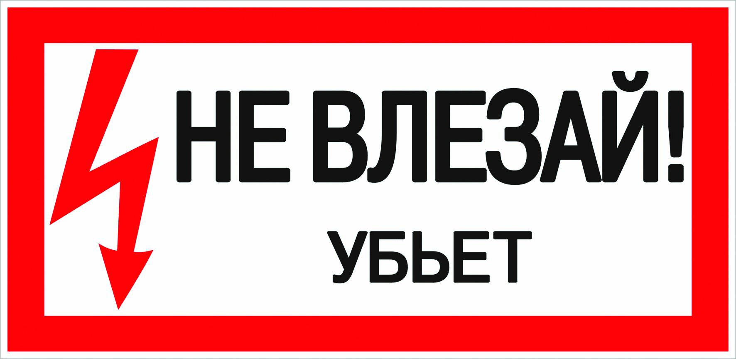
Для предупреждения об опасности подъема по конструкциям, при котором возможно приближение к токоведущим частям, находящимся под напряжением
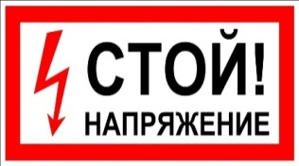

Для предупреждения об опасности поражения электрическим током
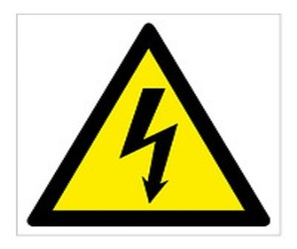
Следует помнить, что ни в коем случае нельзя проникать на энергетические объекты, играть в спортивные игры вблизи энергообъектов и воздушных линий электропередачи, набрасывать на провода посторонние предметы, влезать на опоры воздушных линий электропередачи, осуществлять рыбную ловлю вблизи воздушных линий, проникать на территории и в помещения трансформаторных подстанций, отрывать дверцы электрических щитов.
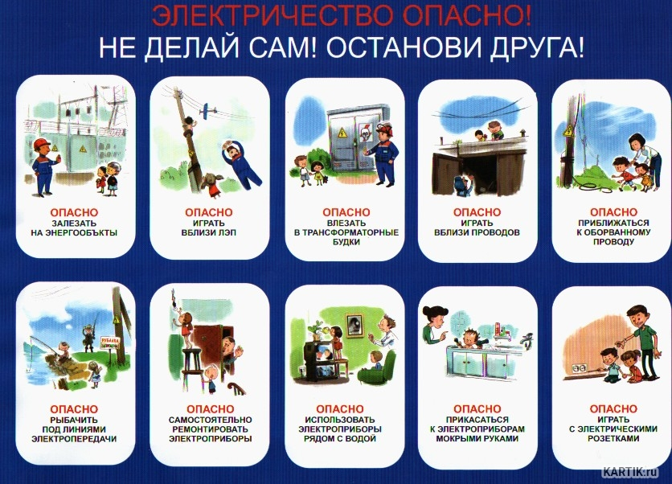
Мы в очередной раз обращаемся к детям и их родителям с призывом соблюдать правила поведения вблизи энергообъектов. К сожалению, бывает, что из любопытства и по невнимательности ребята совершают необдуманные поступки. Порой кажется, что беда может произойти с кем угодно, только не с нами. Это обманчивое впечатление!
Будьте осторожны! Берегите свою жизнь и жизнь своих друзей, родных и близких!
Помните, что действующие электроустановки не место для игр и развлечений, а высокое напряжение поражает даже на расстоянии!

Осиповичская районная энергогазинспекция
Бобруйского межрайонного отделения
филиала государственного учреждения
«Государственный энергетический и газовый
надзор» по Могилевской области

